**Importazione eventi da PDF/XML** 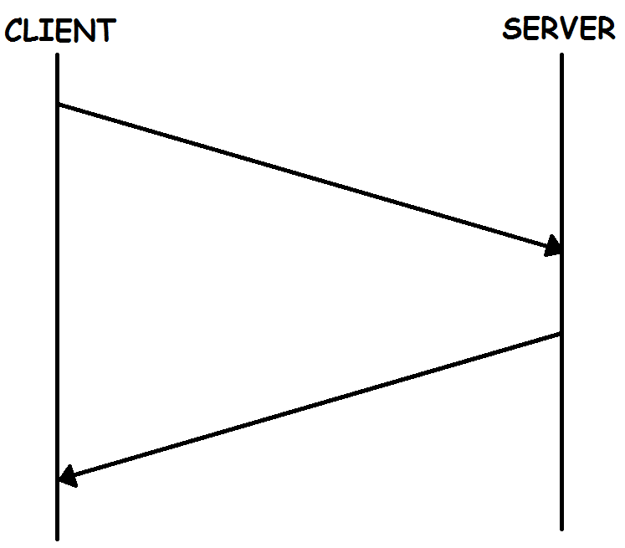

Seleziona il file da importare

Risposta da parte del server

Risposta (si,no)

Inserimento dei dati all’interno del database

Invio dei dati letti dal file